ПОСПЕЛИХИНСКИЙ РАЙОННЫЙ СОВЕТ

НАРОДНЫХ ДЕПУТАТОВ

АЛТАЙСКОГО КРАЯ

РЕШЕНИЕ

|  |  |
| --- | --- |
| 27.07.2023 | № 29 |

с. Поспелиха

О внесении изменений в решение районного Совета народных депутатов от 28.04.2016 № 19

В соответствии со статьей 24 Градостроительного кодекса РФ, Законом Алтайского края от 29.12.2009 № 120-ЗС "О градостроительной деятельности на территории Алтайского края", пунктом 17 статьи 5 Устава муниципального образования Поспелихинский район Алтайского края, протоколом публичных слушаний от 26.06.2023 №8, районный Совет народных депутатов РЕШИЛ:

1. Внести изменения в решение районного Совета народных депутатов от 28.04.2016 № 19 «Об утверждении Правил землепользования и застройки муниципального образования Поспелихинский Центральный сельсовет Поспелихинского района Алтайского края», согласно приложениям 1, 2 к настоящему решению.

2. Настоящее решение вступает в силу с момента подписания.

3. Контроль за исполнением настоящего решения возложить на постоянную комиссию по вопросам экономического развития и жилищно-коммунального хозяйства (Михайленко А.И.).

Председатель районного Совета

народных депутатов Т.В. Шарафеева

Глава района И.А. Башмаков

ПОЯСНИТЕЛЬНАЯ ЗАПИСКА

к проекту решения

О внесении изменений в решение районного Совета народных депутатов от 28.04.2016 № 19

В Администрацию Поспелихинского района поступило письмо главы Поспелихинского Центрального сельсовета Полетаевой В.Б согласно которому в процессе выполнения землеустроительных работ по подготовке текстового и графического описания границ территориальных зон МО Поспелихинский Центральный сельсовет Поспелихинского района Алтайского края, выявлены несоответствия фактического расположения земельных участков по отношению к границам территориальных зон на территории Муниципального образования Поспелихинский Центральный сельсовет.

Вследствие чего предлагается изменить (расширить) границы следующих территориальных зон:

- ЗОНА ЖИЛАЯ - ИНДИВИДУАЛЬНОЙ ЖИЛОЙ ЗАСТРОЙКИ (1 01);

- ЗОНА ЖИЛАЯ - ЖИЛОЙ ЗАСТРОЙКИ СРЕДНЕЙ ЭТАЖНОСТИ (1 02);

- ЗОНА ОБЩЕСТВЕННО-ДЕЛОВАЯ (2 01);

- ЗОНА ПРОИЗВОДСТВЕННАЯ - ПРОМЫШЛЕННОСТИ И КОММУНАЛЬНО-СКЛАДСКОГО НАЗНАЧЕНИЯ (3 01);

- ЗОНА ИНЖЕНЕРНОЙ ИНФРАСТРУКТУРЫ - ЭНЕРГООБЕСПЕЧЕНИЯ, ВОДОСНАБЖЕНИЯ, ВОДООТВЕДЕНИЯ, СВЯЗИ, ТЕПЛОСНАБЖЕНИЯ (4 01);

- ЗОНЫ ТРАСНПОРТНОЙ ИНФРАСТРУКТУРЫ - ВНЕШНЕГО, СЕЛЬСКОГО ТРАНСПОРТА (5 02-5 03);

- ЗОНА ТРАНСПОРТНОЙ ИНФРАСТРУКТУРЫ - УЛИЧНО-ДОРОЖНОЙ СЕТИ (5 01)

- ЗОНА РЕКРЕАЦИОННОГО НАЗНАЧЕНИЯ – МЕСТ ОТДЫХА ОБЩЕГО ПОЛЬЗОВАНИЯ (6 01);

- ЗОНА СЕЛЬСКОХОЗЯЙСТВЕННОГО ИСПОЛЬЗОВАНИЯ (7 01);

- ЗОНА СЕЛЬСКОХОЗЯЙСТВЕННОГО НАЗНАЧЕНИЯ (7 02);

- ЗОНА СПЕЦИАЛЬНОГО - РИТУАЛЬНОГО НАЗНАЧЕНИЯ (8 01);

- ЗОНА СПЕЦИАЛЬНОГО НАЗНАЧЕНИЯ - СКЛАДИРОВАНИЯ И ЗАХОРОНЕНИЯ ОТХОДОВ (8 02);

- ЗОНА ВОЕННЫХ ОБЪЕКТОВ И РЕЖИМНЫХ ТЕРРИТОРИЙ – ОБОРОННОГО ЗНАЧЕНИЯ (9 01);

- В связи с внесением изменений в классификатор видов разрешенного использования земельных участков, Администрация сельсовета просит внести дополнения в Правила землепользования и застройки территории МО Поспелихинский Центральный сельсовет.

Вследствие чего предлагается дополнить классификатор новым видом разрешенного использования «Размещение гаражей для собственных нужд».

- В связи с привидением в соответствие Правил землепользования и застройки МО Поспелихинский Центральный сельсовет, внести изменения в Правила землепользования и застройки территории МО Поспелихинский Центральный сельсовет.

Вследствие чего добавить в основные виды разрешенного использования «Размещение гаражей для собственных нужд» в следующие территориальные зоны:

- ЗОНА ЖИЛАЯ - ИНДИВИДУАЛЬНОЙ ЖИЛОЙ ЗАСТРОЙКИ (1 01);

- ЗОНА ЖИЛАЯ - ЖИЛОЙ ЗАСТРОЙКИ СРЕДНЕЙ ЭТАЖНОСТИ (1 02);

- ЗОНЫ ТРАСНПОРТНОЙ ИНФРАСТРУКТУРЫ - ВНЕШНЕГО, СЕЛЬСКОГО ТРАНСПОРТА (5 02-5 03);

Также в зоне - «ОБЩЕСТВЕННО-ДЕЛОВАЯ (2 01)» вид разрешенного использования «Служебные гаражи» перенести с условно разрешенного вида использования в основные виды разрешенного использования.

На основании:

- Градостроительного кодекса Российской Федерации, Закона Алтайского края от 29.12.2009 № 120-ЗС "О градостроительной деятельности на территории Алтайского края", в целях оптимальной организации территориального зонирования с учетом сложившейся планировочной структуры населенных пунктов Поспелихинского Центрального сельсовета, а также в целях исполнения законодательства РФ по постановке на кадастровый учет границ территориальных зон;

- согласия Администрации Поспелихинского Центрального сельсовета на внесение изменений в Правила землепользования и застройки;

- решения комиссии Администрации Поспелихинского района от 23.05.2023г;

- наличия несоответствия картографических материалов Правил землепользования и застройки с Генеральным планом.

Необходимо внести изменения в картографический материал Правил землепользования и застройки МО Поспелихинский Центральный сельсовет Поспелихинского района Алтайского края

Проект изменений был размещен на справочно-информационном портале Администрации района в разделе Градостроительство. Предложений и замечаний по проекту в отдел по строительству и архитектуре не поступало.

Для принятия решения данный вопрос выносится на рассмотрение районным Советом народных депутатов для утверждения проекта решения "О внесении изменений в решение районного Совета народных депутатов" от 28.04.2016 № 19.

Подготовил:

Главный специалист отдела

строительства и архитектуры

Администрации района А.А. Карпенко

Приложение 1

к решению

районного Совета

народных депутатов

от 27.07.2023 № 29

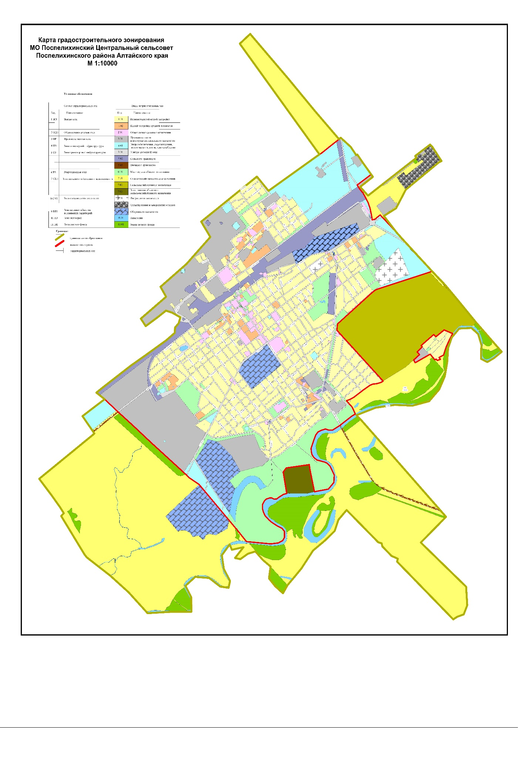

Рис. 1

Приложение 2

к решению

районного Совета

народных депутатов

от 27.07.2023 № 29

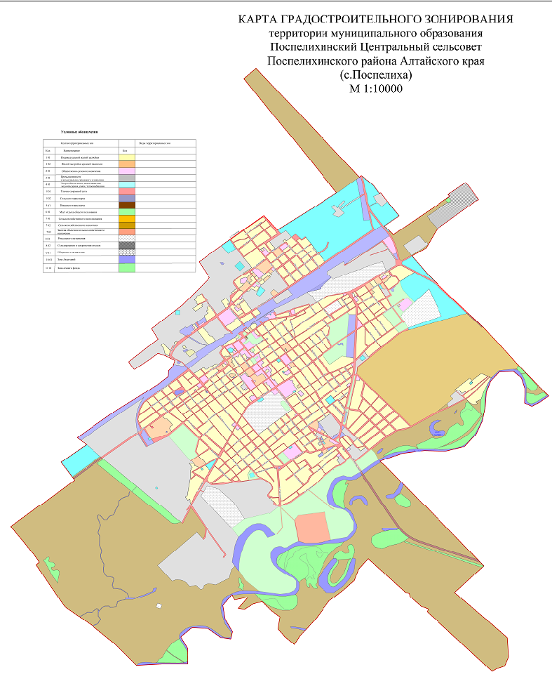

Рис. 2